湖南省民政厅  中共湖南省委政法委员会  湖南省教育厅  湖南省公安厅  湖南省卫生健康委员会  湖南省统计局  湖南省医疗保障局  湖南省疾病预防控制局  湖南省人民政府妇女儿童工作委员会办公室  湖南省妇女联合会  湖南省残疾人联合会 | 文件

湘民发〔2024〕32号

关于印发《湖南省流动儿童和留守儿童
监测摸排和统计分析工作方案》的通知

各市州、县市区民政局、党委政法委、教育（体）局、公安局、卫生健康委、统计局、医保局、疾控局、妇儿工委办公室、妇联、残联：
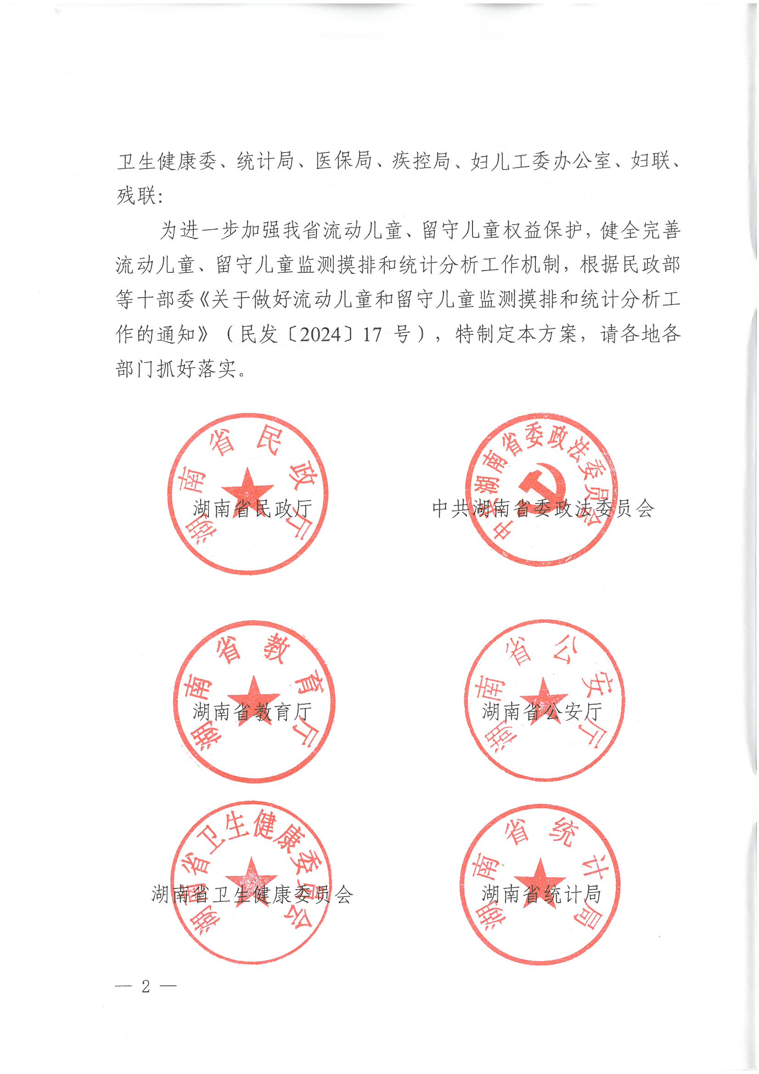
为进一步加强我省流动儿童、留守儿童权益保护，健全完善流动儿童、留守儿童监测摸排和统计分析工作机制，根据民政部等十部委《关于做好流动儿童和留守儿童监测摸排和统计分析工作的通知》（民发〔2024〕17号），特制定本方案，请各地各部门抓好落实。

湖南省民政厅 | 中共湖南省委政法委员会
湖南省教育厅 | 湖南省公安厅
湖南省卫生健康委员会 | 湖南省统计局

  湖南省医疗保障局 | 湖南省疾病预防控制局
湖南省人民政府妇女儿童  工作委员会办公室 | 湖南省妇女联合会
 | 湖南省残疾人联合会
 | 2024年7月3日
湖南省流动儿童和留守儿童监测摸排和
统计分析工作方案

为深入贯彻落实党的二十大精神，进一步加强我省流动儿童、留守儿童权益保护，健全完善流动儿童、留守儿童监测摸排和统计分析工作机制，为各级政府及相关部门制定有关政策措施、实施关爱保护服务、加强资源整合提供依据，特制定本工作方案。
一、工作对象
（一）流动儿童
1.监测摸排对象。将随父母或其他监护人双方或一方离开户籍地，跨县域异地居住或生活6个月以上、不满十六周岁的未成年人纳入流动儿童监测摸排范围（城市中心城区的市辖区之间异地居住或生活的除外）。
2.统计分析对象。根据流动人口统计范围，将随父母或其他监护人双方或一方离开户籍地所在乡镇（街道）居住或生活6个月以上、不满十六周岁的未成年人纳入流动儿童统计分析范围。
（二）留守儿童
纳入监测摸排和统计分析的留守儿童范围，根据《国务院关于加强农村留守儿童关爱保护工作的意见》明确的“留守儿童是指父母双方外出务工或一方外出务工另一方无监护能力、不满十六周岁的未成年人”确定。外出务工时间一般按跨县域连续务工6个月以上掌握，偶尔回家探亲、休假的，不影响连续务工时间认定。父母一方外出务工，另一方因重病、重残等原因，经综合判断，难以履行监护职责的，应纳入留守儿童监测摸排范围。
二、工作内容
（一）监测摸排
1.流动儿童、留守儿童基本情况，主要包括基本信息、家庭情况、监护情况等，由民政部门负责。
2.流动儿童、留守儿童入学入园情况，主要包括接受学前教育、义务教育、高中阶段就学情况，由教育部门负责。
3.流动儿童办理居住证情况，由公安部门负责。
4.流动儿童、留守儿童健康管理情况，主要包括0-6岁儿童健康管理服务、0-36个月儿童中医药健康管理服务，由卫生健康部门负责。
5.流动儿童、留守儿童参加城乡居民医保情况，由医保部门负责。
6.流动儿童、留守儿童残疾情况，主要包括残疾等级、接受康复救助等情况，由残联组织负责。
（二）统计分析
结合人口统计调查和民政等相关部门监测摸排数据，对流动儿童、留守儿童数量规模、年龄结构、分布区域等总体状况进行统计分析，由统计部门、民政部门负责。
三、组织实施
（一）数据采集阶段（2024年6月-9月）县级民政部门联合教育部门负责监测摸排工作，各有关部门和单位共同参与。县级民政部门要会同乡镇人民政府（街道办事处）指导村（居）儿童主任、网格员等通过入户走访、自主申报等方式，采集流动儿童、留守儿童有关信息，并通过民政政务小程序（微信）“留守儿童/流动儿童”数据采集模块，填写《流动儿童基本情况登记表》（附件1）、《留守儿童基本情况登记表》（附件2）；县级教育部门要指导中小学校、幼儿园对在校在园流动儿童、留守儿童进行监测摸排；县级公安、医保、残联等部门和单位要按工作职能分别对办理居住证、参加医保、残疾等情况进行监测摸排；县级卫生健康、疾病预防控制部门根据县级民政部门提供的需协助核对的流动儿童、留守儿童信息，提供健康管理及部分国家免疫规划疫苗接种信息。流动儿童监测摸排以流入地为主实施，留守儿童监测摸排以其户籍地为主实施。对存在家庭生活困难、自身残疾、监护缺失、流浪、心理和行为异常的流动儿童和留守儿童，以及主动提出救助帮扶需求的跨乡镇（街道）的流动儿童，要建立重点关爱服务对象信息台账。
（二）数据录入比对阶段（2024年9月-11月）县级民政部门要指导各单位梳理民政政务小程序（微信）采集的数据信息，确保数据信息及时更新至全国儿童福利信息系统。各相关部门和单位要加强流动儿童和留守儿童信息共享，县级民政部门要将掌握的流动儿童、留守儿童信息及时提供给教育、公安、卫生健康、医保、疾控、残联等部门和单位，对相关信息进行甄别、比对，同时根据情况更新调整，提高数据准确性。
（三）常态化工作阶段（2024年12月之后）县级民政部门要建立部门联动工作机制，常态化做好流动儿童、留守儿童监测摸排、数据分析，并将此项工作作为民政部门日常工作，加强对流动儿童、留守儿童关心关爱，对有需求的流动儿童、留守儿童做好心理辅导和精神慰藉，对符合救助条件的儿童家庭及时纳入社会救助体系范畴，联动各相关部门解决流动儿童、留守儿童的就学、就医、康复等需求。
四、有关要求
（一）强化组织领导和工作保障。各市州、县市区民政部门要认真组织好本地区流动儿童、留守儿童监测摸排和统计分析工作，认真制定工作方案，及时采取措施解决工作中遇到的困难和问题。要充分发挥各级未成年人救助保护机构、街道办事处和居民委员会、乡镇人民政府和村民委员会以及学校、公安派出所、乡镇卫生院的作用，发挥教师、基层警务人员、儿童督导员、儿童主任、基层网格员、乡镇（街道）政法委员、志愿者等力量作用，广泛动员和组织社会力量积极参与、认真配合做好监测摸排和统计分析工作。各市州、县市区民政部门要争取本级党委和政府的工作支持，列支资金保障监测摸排和统计分析工作，确保工作顺利开展。流动儿童、留守儿童摸排情况将作为省级分配相关儿童关爱保护资金的依据。
（二）严格隐私保护和数据发布。各地各相关部门在组织开展监测摸排和统计分析工作过程中，要严格按照工作对象相关标准和要求组织实施，切实维护工作严肃性。处理流动儿童、留守儿童个人信息，必须严格依法依规，采取必要措施保障信息安全。发布流动儿童、留守儿童数据应当遵循“属地管理、分级负责”的原则，总体统计分析数据发布由统计部门会同民政部门负责；监测摸排数据一般作为关爱服务基础数据依据，如需对外发布要履行审批程序，其中，入学入园情况数据发布应征求教育部门意见，居住证办理、健康管理、参加医保、残疾状况等数据发布应分别征求公安、卫生健康、医保、残联等部门和单位意见，任何机构或个人不得私自发布。
（三）落实工作责任和协同配合。各地各相关部门要按照具体分工，切实履行职责，加强联系沟通和协作配合，做到各司其职，各尽其责，按照既定时间节点完成首次监测摸排工作，并持续加强动态更新。要广泛应用部门行政记录，加强相关部门间数据比对，确保数据质量，提高处理效能，做到底数清、情况明。监测摸排中发现相关政策没有落实的，要会同有关部门及时解决；对不再符合流动儿童、留守儿童条件的，要及时更新相关信息。监测摸排和统计分析工作中发现的有关问题和重要情况，要及时报告上级业务指导部门。

附件：1．流动儿童基本情况登记表
2．留守儿童基本情况登记表

附件1
流动儿童基本情况登记表
填报单位：（盖章） 填报日期：
儿童基本信息 | 姓名 |  |  | 性别
儿童基本信息 | 出生日期 |  |  | 民族
儿童基本信息 | 公民身份号码 |  |  | 是否登记户口 |  | 是¨ 否¨
儿童基本信息 | 户籍地址 | XX省（自治区、直辖市）XX地（市、州、盟）XX县（区、市、旗）+详细地址
儿童基本信息 | 现居住地 | XX省（自治区、直辖市）XX地（市、州、盟）XX县（区、市、旗）+详细地址
儿童基本信息 | 共同居住人 | 父母双方¨ 父母一方¨ 其他监护人¨
儿童基本信息 | 居住登记 | 办理居住证¨ 暂住登记¨ 未登记¨
儿童基本信息 | 居住类型 | 自购房¨ 出租房屋¨ 其他¨
儿童基本信息 | 离开户籍地日期 | 年 月 日 |  |  | 来现居住地日期 |  |  | 年 月 日
儿童基本信息 | 监护情况 | 较好¨ 一般¨ 较差¨
儿童基本信息 | 监护情况 | 父或母或其他监护人无监护能力¨ 父或母或其他监护人监护能力不足¨  无人监护¨
儿童基本信息 | 就学情况 | 学龄前¨ 小学¨ 初中¨ 高中¨ 中等职业教育¨ 特殊教育¨  无就学能力¨ 失学¨
儿童基本信息 | 就读学校 |  |  |  | 是否学校寄宿 |  | 是¨ 否¨
儿童基本信息 | 学业状况 | 在读¨ 辍学¨ 休学¨ 毕业¨ 结业¨ 肄业¨
儿童基本信息 | 健康状况 | 健康¨ 残疾¨ 重病¨ 慢性病¨ 心理/行为异常¨
儿童基本信息 | 免费接受基本公共卫生服务 | 0-6岁儿童健康管理服务 | 在户籍地接受¨ 在居住地接受¨ 未接受¨
儿童基本信息 | 免费接受基本公共卫生服务 | 0-36个月儿童中医药健康管理服务 | 在户籍地接受¨ 在居住地接受¨ 未接受¨
儿童基本信息 | 纳入医保情况 | 纳入户籍地医保¨ 纳入居住地医保¨ 未纳入医保¨
儿童基本信息 | 残疾类别 | 无¨ 视力残疾¨ 听力残疾¨ 言语残疾¨ 肢体残疾¨ 智力残疾¨ 精神残疾¨ 多重残疾¨（多重残疾的需列明多个具体残疾类别）
儿童基本信息 | 残疾等级 | 无¨ 一级¨ 二级¨ 三级¨ 四级¨
儿童基本信息 | 接受康复救助  情况 | 是¨ 否¨
父母基本信息 | 父亲 |  |  |  | 母亲
父母基本信息 | 公民身份号码 |  |  |  | 公民身份号码
父母基本信息 | 联系方式 |  |  |  | 联系方式
父母基本信息 | 户籍地址 |  |  |  | 户籍地址
父母基本信息 | 现居住地 |  |  |  | 现居住地
其他监护人基本信息 | 姓名 |  |  |  | 与儿童关系
其他监护人基本信息 | 公民身份号码 |  |  |  | 联系方式
其他监护人基本信息 | 户籍地址
其他监护人基本信息 | 现居住地
家庭  生活情况 | 家庭困难情况 | 无¨ 低保家庭¨ 特困家庭¨ 低保边缘家庭¨ 刚性支出困难家庭¨  防止返贫监测家庭¨ 其他 ¨
家庭  生活情况 | 生活保障情况 | 无¨ 低保¨ 特困¨ 急难社会救助¨ 孤儿基本生活保障¨  事实无人抚养儿童基本生活保障¨ 残疾人两项补贴¨  生活无着流浪乞讨人员救助¨ 慈善帮扶¨ 其他¨
附件2
留守儿童基本情况登记表
填报单位：（盖章） 填报日期：
儿童基本信息 | 姓 名 |  |  |  |  |  |  | 性别
儿童基本信息 | 出生日期 |  |  |  |  |  |  | 民族
儿童基本信息 | 公民身份号码 |  |  |  |  |  |  | 是否登记户口 |  |  | 是¨ 否¨
儿童基本信息 | 户籍地址 | XX省（自治区、直辖市）XX地（市、州、盟）XX县（区、市、旗）+详细地址
儿童基本信息 | 现居住地 | XX省（自治区、直辖市）XX地（市、州、盟）XX县（区、市、旗）+详细地址
儿童基本信息 | 监护情况 | 较好¨ 一般¨ 较差¨
儿童基本信息 | 监护情况 | 父或母无监护能力¨ 受委托照护人照护能力不足¨ 无人监护¨
儿童基本信息 | 健康状况 | 健康¨ 残疾¨ 重病¨ 慢性病¨ 心理/行为异常¨
儿童基本信息 | 免费接受基本公共卫生服务 | 0-6岁儿童健康管理服务 |  |  |  |  | 已接受¨ 未接受¨
儿童基本信息 | 免费接受基本公共卫生服务 | 0-36个月儿童中医药健康管理服务 |  |  |  |  | 已接受¨ 未接受¨
儿童基本信息 | 纳入医保情况 | 已纳入医保¨ 未纳入医保¨
儿童基本信息 | 残疾类别 | 无¨ 视力残疾¨ 听力残疾¨ 言语残疾¨ 肢体残疾¨ 智力残疾¨  精神残疾¨ 多重残疾¨（多重残疾的需列明多个具体残疾类别）
儿童基本信息 | 残疾等级 | 无¨ 一级¨ 二级¨ 三级¨ 四级¨
儿童基本信息 | 接受康复救助情况 | 是¨ 否¨
儿童基本信息 | 就学情况 | 学龄前¨ 小学¨ 初中¨ 高中¨  中等职业教育¨ 特殊教育¨  无就学能力¨ 失学¨ |  |  |  |  |  |  |  | 就读学校
儿童基本信息 | 学业状况 | 在读¨ 辍学¨ 休学¨  毕业¨ 结业¨ 肄业¨ |  |  |  |  |  |  |  | 是否学校寄宿 |  |  | 是¨ 否¨
父母基本信息 | 父亲 |  |  |  |  |  |  | 母亲
父母基本信息 | 公民身份号码 |  |  |  |  |  |  | 公民身份号码
父母基本信息 | 联系方式 |  |  |  |  |  |  | 联系方式
父母基本信息 | 户籍地址 |  |  |  |  |  |  | 户籍地址
父母基本信息 | 现居住地 |  |  |  |  |  |  | 现居住地
父母基本信息 | 父母双方同时外出 | 是¨ 否¨ |  |  | 父母一方外出、另一方无监护能力 |  |  |  |  | 是¨ 否¨
委托照护状况 | 有无受委托照护人 | 有¨ 无¨ |  | 与儿童关系 |  | 爷爷¨ 奶奶¨ 外公¨  外婆¨ 其他¨ |  |  |  |  |  | 联系方式
委托照护状况 | 受委托照护人姓名 |  | 公民身份号码
委托照护状况 | 户籍地 |  |  |  |  |  |  |  | 现居住地
家庭生活情况 | 家庭困难情况 | 无¨ 低保家庭¨ 特困家庭¨ 低保边缘家庭¨ 刚性支出困难家庭¨  防止返贫监测家庭¨ 其他 ¨
家庭生活情况 | 生活保障情况 | 无¨ 低保¨ 特困¨ 急难社会救助¨ 孤儿基本生活保障¨  事实无人抚养儿童基本生活保障¨ 残疾人两项补贴¨  生活无着流浪乞讨人员救助¨ 慈善帮扶¨ 其他¨

民政政务小程序（微信）创建流程：由全国儿童福利信息系统中县级民政部门的管理员账号在“可信系统”里创建儿童督导员账号，然后再授权给儿童督导员。再由儿童督导员账号在“全国儿童福利信息系统”创建儿童主任账号，并将儿童主任账号与村（社区）关联。

主动公开
湖南省民政厅办公室 2024年7月3日印发

